INFORME

Análisis gráfico de la situación socioeconómica de la Comarca de Tudela

Septiembre 2017.
Gabinete Técnico y de Comunicación.



Índice

1.- Introducción. | 3
2.- Indicadores demográficos. | 4
3.- Tudela y Comarca presentan una mayor concentración de población inmigrante. | 6
4.- Indicadores de actividad económica: fuerte deterioro del tejido empresarial. | 8
5.- Se desploma la construcción, los servicios se resienten y aguanta la industria. | 10
6.- Indicadores de empleo: Tudela es la comarca más castigada por el paro. | 12
7.- Consecuencias sociales: menos renta, más pobreza y más desigualdad. | 14
8.- Resumen de los principales indicadores. | 17
9.- Propuestas para reactivar la economía, el empleo y la protección social en la Comarca de Tudela. | 18

Introducción

Navarra presenta un desarrollo económico y social muy desigual desde el punto de vista territorial. Las diferentes zonas que componen el mapa navarro registran un fuerte desequilibrio en términos demográficos, de tejido empresarial, de empleo, de niveles de pobreza o de renta familiar. La Comarca de Tudela se encuentra entre las que dibujan una peor situación en la mayor parte de los indicadores, poniendo de relieve la fuerte incidencia que las consecuencias de la crisis ha tenido sobre su ciudadanía: la destrucción del tejido empresarial y del empleo ha sido más acusada, provocando un empobrecimiento de mayor calado entre las capas más débiles y vulnerables. Las rentas de los hogares se han resentido mientras han crecido las situaciones de riesgo de exclusión social.

El siguiente informe tiene por objeto realizar un análisis gráfico de la situación socioeconómica de la Comarca de Tudela, observar las debilidades en relación al conjunto de Navarra y al resto de comarcas para, a partir de un diagnóstico riguroso, proponer las alternativas necesarias que permitan un desarrollo económico y social adecuado. La Comarca de Tudela requiere de una intervención pública decidida, que permita la reactivación del tejido productivo, que incentive la generación de empleo y de oportunidades, y que garantice una protección social mínima a quienes peor lo están pasando.

La Comarca de Tudela necesita medidas específicas para acelerar la salida de la crisis y garantizar que ésta se produzca en términos de reparto de riqueza, igualdad y cohesión social. Sólo desde esta perspectiva conseguiremos articular un territorio cohesionado y próspero, y un crecimiento sólido y duradero para el conjunto de Navarra.

Indicadores demográficos

La Comarca de Tudela representa el segundo núcleo poblacional más importante de Navarra. En una realidad territorial de gran concentración demográfica entorno a Pamplona y su área metropolitana, Tudela y la Ribera se erigen como un segundo foco de atracción, también por su ubicación estratégica en el Eje del Ebro y por su estrecha relación con las comunidades autónomas vecinas.

No obstante, a pesar de esta posición estratégica como generadora de actividad y desarrollo, la Comarca de Tudela ha sufrido un mayor impacto de la crisis en términos de deterioro del tejido empresarial y de destrucción de empleo. Impacto que también ha tenido su efecto en los factores demográficos, con un crecimiento poblacional menor al del conjunto de Navarra.

- Desde una perspectiva demográfica y con datos del 2016, la Comarca de Tudela contabiliza un total de 86.955 habitantes, lo que viene a representar el 14% de la población de Navarra.

- Tras Pamplona y su área metropolitana que concentran al 55% de la población (356.973 habitantes), es la segunda zona con más habitantes, por delante de la Ribera Alta (9% y 56.976 habitantes), Noroeste (9%, 56.192), Tierra Estella (6%, 37.054), Navarra Media Oriental (5%,31.534) y Pirineo (2%, 14.963).

- En los últimos diez años la Comarca de Tudela ha registrado un incremento demográfico inferior a la del conjunto del territorio. Su población ha crecido un 3,9% (3.288 personas), frente al 11% de la Comarca de Pamplona (35.312 personas). En el conjunto de Navarra el crecimiento ha sido del 6,4%, mientras que Ribera Alta, Navarra Media Oriental y Tierra Estella han perdido población.

En relación a la estructura de la pirámide poblacional, la Comarca de Tudela presenta una distribución similar a la de Navarra en función del sexo y los grupos de edad.

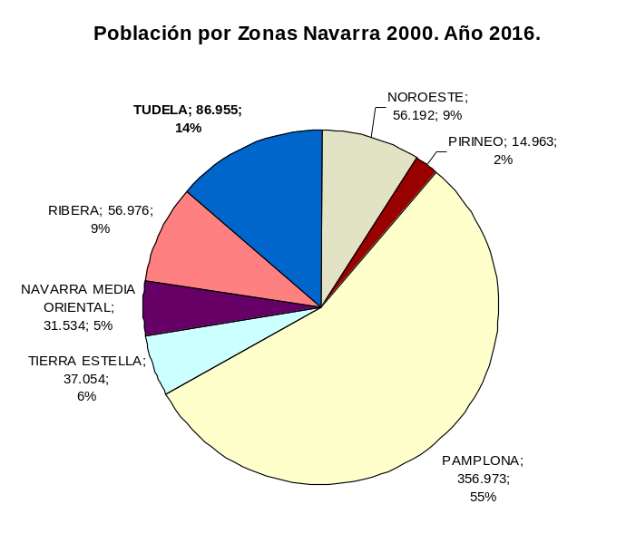
 | 2016 | 2006 | Varia-ción | %
TOTAL | 640.647 | 601.874 | 38.773 | 6,4
NOROESTE | 56.192 | 55.199 | 993 | 1,8
PIRINEO | 14.963 | 14.340 | 623 | 4,3
PAMPLONA | 356.973 | 321.661 | 35.312 | 11,0
TIERRA ESTELLA | 37.054 | 37.143 | -89 | -0,2
NAVARRA MEDIA ORIENTAL | 31.534 | 32.125 | -591 | -1,8
RIBERA | 56.976 | 57.739 | -763 | -1,3
TUDELA | 86.955 | 83.667 | 3.288 | 3,9

Población Zona Tudela y Navarra, según edad (grupos quinquenales) y sexo. Año 2016
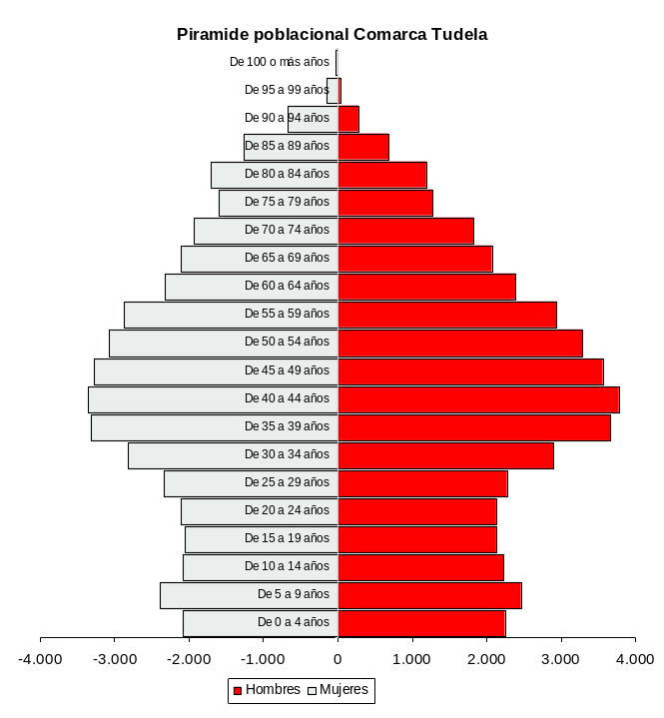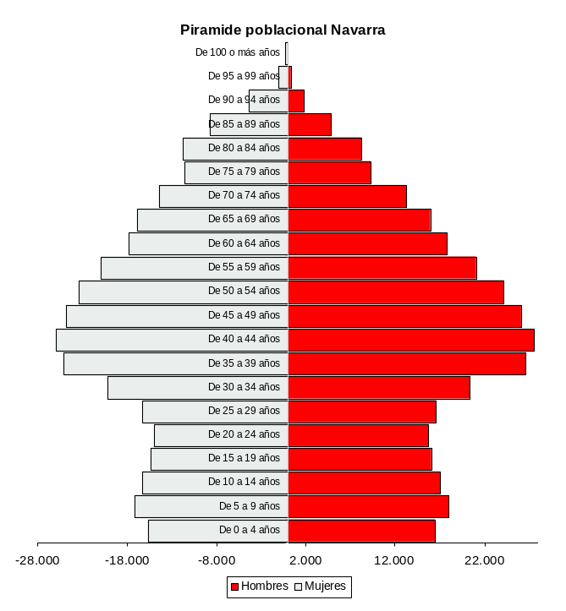

Tudela y comarca presentan una mayor concentración de población inmigrante

Una de las características más reseñables desde el punto de vista demográfico de la Comarca de Tudela, también de la Ribera Alta, es la mayor incidencia de la inmigración en la estructura poblacional. La distribución del tejido económico de la Comarca, con un mayor peso de sectores vinculados al campo, a la industria agroalimentaria y a la construcción, que tradicionalmente han empleado en mayor medida a trabajadores inmigrantes, ha sido sin duda un factor determinante en este proceso. A su vez, la situación de mayor vulnerabilidad de este colectivo, ligada a la mayor incidencia de la crisis económica sobre estos sectores ayuda a explicar el crecimiento de la pobreza y la desigualdad social en la Comarca de Tudela.

- Los datos de población del Instituto de Estadística de Navarra cifran en 85.607 las personas nacidas en el extranjero que residen en la Comunidad Foral en 2016, lo que viene a representar el 13,4% de la población total.

- La Comarca de Tudela es la zona que concentra una mayor proporción de población nacida en el extranjero. Son 13.735 personas, que vienen a representar el 15,8% de la población de la zona.

- En la Ribera Alta la población nacida en el extranjero representa el 15,5% (8.826 personas), en Pamplona y comarca el 14,3% (50.958 personas) y en la Navarra Media Oriental el 10,1% (3.185 personas). En el resto de zonas el porcentaje es inferior al 10%.

Los efectos de la crisis económica han hecho que en los últimos cuatro años Navarra pierda población inmigrante, siendo la Comarca de Tudela la que más ha visto reducida la proporción de población nacida en el extranjero sobre el total:

- Concretamente la Comarca de Tudela ha perdido 1.186 personas nacidas en el extranjero desde el 2012, un 7,9%. Esto ha hecho que la proporción de población inmigrante baje un punto, del 16,8% en 2012 al 15,8% actual.

- En el conjunto de Navarra el descenso ha sido de 0,7 puntos y en Pamplona de 0,8 puntos. Sólo en la Navarra Media Oriental el descenso ha sido mayor que en Tudela y Comarca (1,2 puntos).

Población nacida en el extranjero por Zonas Navarra 2000. Años 2012 a 2016

 |  | 2012 | 2013 | 2014 | 2015 | 2016 | Variación (2012-16) | Porcen-taje
Total Navarra | Población | 90827 | 90073 | 86404 | 85620 | 85607 | -5220 | -5,7
Total Navarra | Porcentaje | 14,1 | 14,0 | 13,5 | 13,4 | 13,4 | -0,7
Noroeste | Población | 4669 | 4661 | 4355 | 4231 | 4296 | -373 | -8,0
Noroeste | Porcentaje | 8,2 | 8,2 | 7,7 | 7,5 | 7,6 | -0,5
Pirineo | Población | 1070 | 1023 | 956 | 992 | 979 | -91 | -8,5
Pirineo | Porcentaje | 6,9 | 6,7 | 6,3 | 6,5 | 6,5 | -0,4
Pamplona | Población | 53314 | 53396 | 51498 | 50922 | 50958 | -2356 | -4,4
Pamplona | Porcentaje | 15,1 | 15,1 | 14,5 | 14,3 | 14,3 | -0,8
Tierra Estella | Población | 3942 | 3879 | 3738 | 3615 | 3628 | -314 | -8,0
Tierra Estella | Porcentaje | 10,3 | 10,2 | 10,0 | 9,7 | 9,8 | -0,5
Navarra Media Oriental | Población | 3730 | 3664 | 3456 | 3253 | 3185 | -545 | -14,6
Navarra Media Oriental | Porcentaje | 11,3 | 11,2 | 10,7 | 10,2 | 10,1 | -1,2
Ribera Alta | Población | 9181 | 8867 | 8549 | 8675 | 8826 | -355 | -3,9
Ribera Alta | Porcentaje | 15,6 | 15,2 | 14,9 | 15,2 | 15,5 | -0,1
Tudela | Población | 14921 | 14583 | 13852 | 13932 | 13735 | -1186 | -7,9
Tudela | Porcentaje | 16,8 | 16,5 | 15,9 | 16,0 | 15,8 | -1,0

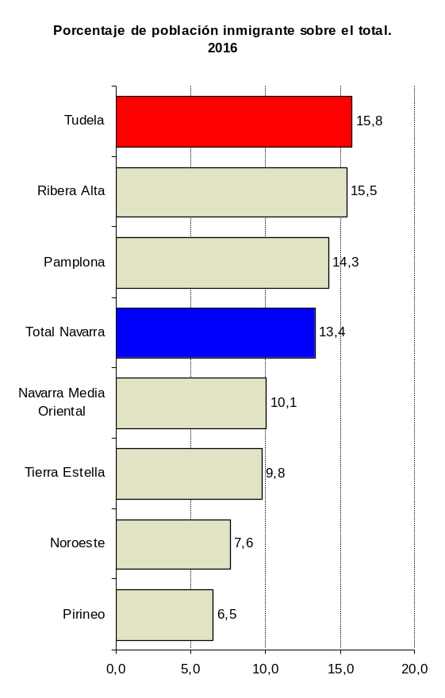
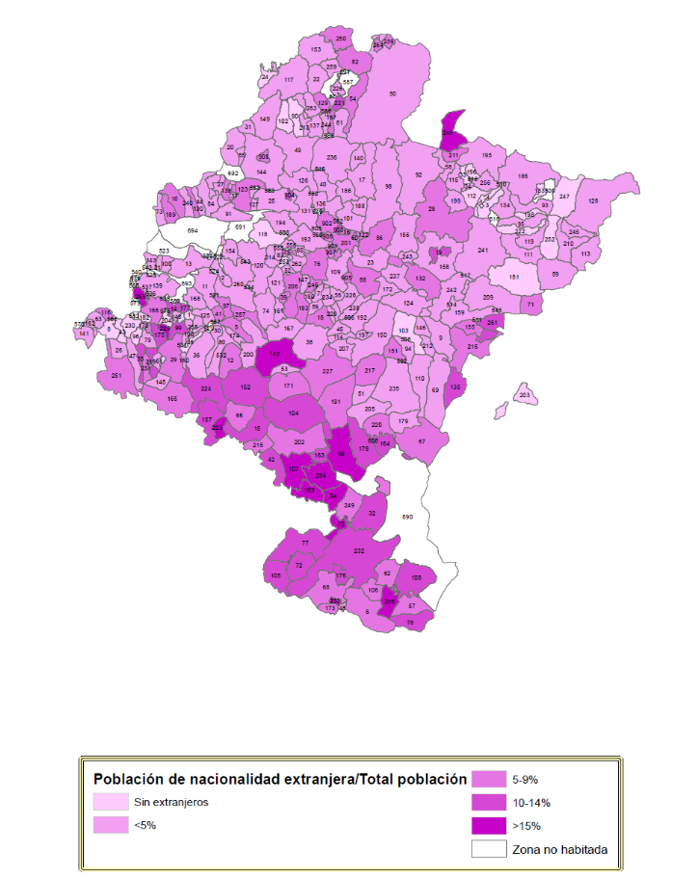
Fuente: Instituto de Estadística de Navarra y elaboración propia con datos del IEN

Indicadores de actividad económica:

fuerte deterioro del tejido empresarial

Uno de los indicadores que mejor mide el dinamismo económico de una región es el de la salud de su tejido empresarial. El volumen de empresas según su tamaño y actividad, así como su evolución en el tiempo permiten identificar el vigorismo y la competitividad de la comarca en términos de atracción de actividad económica.

Pues bien, a pesar de las potencialidades de la Ribera, de su ubicación estratégica en el Eje del Ebro y su conectividad con importantes focos de desarrollo como Pamplona, Zaragoza o Logroño, lo cierto es que tanto la Comarca de Tudela como la Ribera Alta han sufrido un fuerte deterioro en su tejido empresarial, muy superior al resto de zonas de Navarra.

- En el año 2016 Navarra contabiliza un total de 37.983 empresas. De ellas 21.820 no tiene asalariados y 9.227 tiene entre 1 y 2 asalariados. La Comunidad Foral cuenta con 1.181 empresas con más de 20 asalariados donde se concentra la mayor parte del empleo.

- La Comarca de Tudela presenta una radiografía similar en lo que se refiere al tamaño de sus empresas, con una fuerte atomización y predominio de la empresa pequeña. Cuenta con un total de 4.860 empresas, lo que viene a representar el 13% del tejido empresarial de Navarra. De ellas el 56,8% son empresas sin asalariados y el 25,8% entre 1 y 2 asalariados. Asimismo el territorio dispone de 122 empresas que tienen más de 20 trabajadores, lo que viene a representar el 5,6% del tejido productivo.

En los últimos 7 años el conjunto de Navarra ha sufrido una importante pérdida en el volumen de empresas como consecuencia de la crisis y el deterioro de la actividad económica. Entre 2009 y 2016 Navarra ha pasado de tener 45.850 empresas registradas en el Directorio de Empresas a 37.983.

- La Comarca de Tudela ha perdido más de una quinta parte de su tejido productivo (-22,1%), al pasar de las 6.237 empresas registradas en 2009 a las 4.860 actuales. En términos relativos es la región que más empresas pierde seguida por la Ribera Alta que ha perdido un 21,8% de sus empresas.

- En el mismo periodo el conjunto de Navarra registró un descenso del 17,2% perdiendo 7.867 empresas. Es decir, el 17,5% del total de empresas destruidas en la Comunidad Foral tenían sede en la Comarca de Tudela.

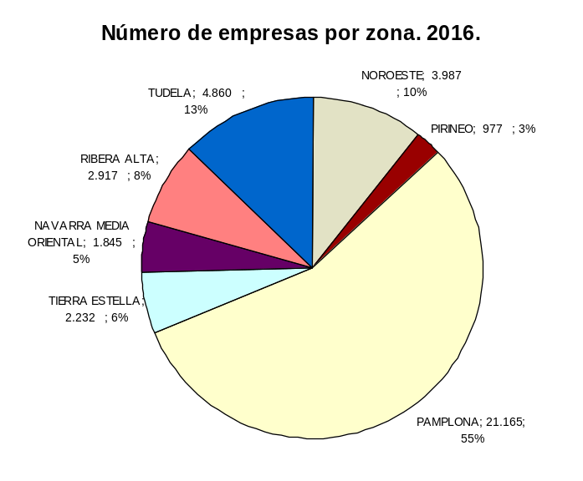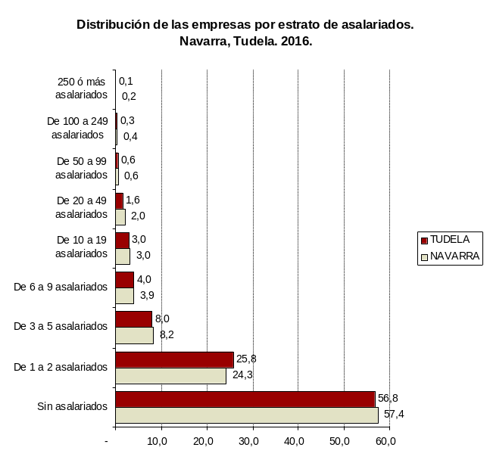

Empresas por estratos de empleo y zona. 1 de enero de 2016
TRAMO DE ASALARIADOS | Nº DE EMPRESAS | NOROESTE | PIRINEO | PAMPLONA | TIERRA ESTELLA | NAVARRA MEDIA ORIENTAL | RIBERA ALTA | TUDELA
Sin asalariados | 21.820 | 2.303 | 671 | 12.029 | 1.312 | 1.078 | 1.667 | 2.760
De 1 a 2 asalariados | 9.227 | 970 | 207 | 5.055 | 542 | 456 | 745 | 1.252
De 3 a 5 asalariados | 3.122 | 335 | 51 | 1.811 | 170 | 164 | 203 | 388
De 6 a 9 asalariados | 1.479 | 165 | 20 | 861 | 80 | 59 | 102 | 192
De 10 a 19 asalariados | 1.154 | 103 | 18 | 687 | 65 | 53 | 82 | 146
De 20 a 49 asalariados | 757 | 75 | 3 | 460 | 47 | 22 | 73 | 77
De 50 a 99 asalariados | 215 | 20 | 4 | 131 | 6 | 7 | 19 | 28
De 100 a 249 asalariados | 148 | 14 | 3 | 83 | 9 | 5 | 20 | 14
250 ó más asalariados | 61 | 2 | - | 48 | 1 | 1 | 6 | 3
Total | 37.983 | 3.987 | 977 | 21.165 | 2.232 | 1.845 | 2.917 | 4.860
Fuente: Directorio de Empresas, Comunidad Foral de Navarra (DENA). 2006-2016. Instituto de Estadística de Navarra.

Empresas por zona. 2009 y 2016.
 | TOTAL | NOROESTE | PIRINEO | PAMPLONA | TIERRAESTELLA | NAVARRA MEDIA ORIENTAL | RIBERA ALTA | TUDELA
2016 | 37.983 | 3.987 | 977 | 21.165 | 2.232 | 1.845 | 2.917 | 4.860
2009 | 45.850 | 4.827 | 1.139 | 25.074 | 2.643 | 2.198 | 3.732 | 6.237
Variación | -7.867 | -840 | -162 | -3.909 | -411 | -353 | -815 | -1.377
Porcentaje | -17,2 | -17,4 | -14,2 | -15,6 | -15,6 | -16,1 | -21,8 | -22,1
Fuente: Elaboración propia con datos del Directorio de Empresas, Comunidad Foral de Navarra (DENA). 2006-2016. Instituto de Estadística de Navarra.

Se desploma la construcción, los servi-cios se resienten y aguanta la industria

La distribución sectorial del tejido productivo de la Comarca de Tudela refleja las debilidades y fortalezas que han condicionado su comportamiento durante el periodo de crisis. La elevada presencia del sector de la construcción ha tenido una incidencia muy negativa sobre el empleo de la zona ante el desplome de éste. Por el contrario, el mayor dinamismo de la industria, especialmente la agroalimentaria, ha permitido mantener una parte importante del empleo.

- En comparación con el conjunto de Navarra, Tudela sigue presentando un mayor peso en el número de empresas de construcción. El 16,3% pertenecen a este sector en la comarca de Tudela (793 empresas) mientras que en la Comunidad Foral el porcentaje es del 15,4% (5.861 empresas).

- El sector de la industria y la energía tiene una mayor proporción de empresas en Tudela (12,2%) que en el conjunto de Navarra (9,9%). Por contra, el sector servicios es mayor en la Comunidad (74,7%) que en la Comarca de Tudela (71,4%).

El desplome del sector de la construcción en los últimos siete años ha sido más acusado en la Ribera Tudelana. En la comarca se han perdido 401 empresas entre 2009 y 2016 (-33,6%), 229 de construcción de edificios y 172 de actividades de construcción especializada. En Navarra el descenso de empresas de construcción en el mismo periodo ha sido del 26,1%.

La industria y la energía, por su parte, ha perdido un 6,2% de empresas en la comarca frente al 10,7% de descenso en Navarra. Los servicios han visto una reducción de empresas del 21,3% en Tudela frente al 15,8% del conjunto de la Comunidad Foral.

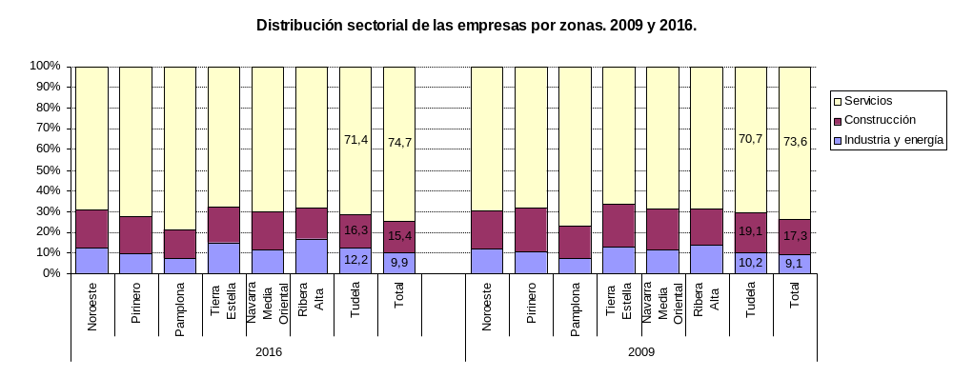

Nº de empresas por sector de actividad | 2016 |  | 2009 |  | Variación |  | Porcentaje
Nº de empresas por sector de actividad | Tudela | Navarra | Tudela | Navarra | Tudela | Navarra | Tudela | Navarra
INDUSTRIA Y ENERGÍA | 595 | 3743 | 634 | 4191 | -39 | -448 | -6,2 | -10,7
10 Industria de la alimentación | 75 | 483 | 79 | 463 | -4 | 20 | -5,1 | 4,3
11 Fabricación de bebidas | 24 | 144 | 30 | 149 | -6 | -5 | -20,0 | -3,4
13 Industria textil | 3 | 40 | 7 | 81 | -4 | -41 | -57,1 | -50,6
14 Confección de prendas de vestir | 22 | 96 | 22 | 79 | 0 | 17 | 0,0 | 21,5
15 Industria del cuero y del calzado | 3 | 25 | 2 | 18 | 1 | 7 | 50,0 | 38,9
16 Industria de la madera y del corcho | 25 | 240 | 43 | 324 | -18 | -84 | -41,9 | -25,9
17 Industria del papel | 7 | 75 | 2 | 26 | 5 | 49 | 250,0 | 188,5
18 Artes gráficas | 15 | 131 | 19 | 204 | -4 | -73 | -21,1 | -35,8
20 Industria química | 9 | 57 | 8 | 54 | 1 | 3 | 12,5 | 5,6
22 Fabricación de productos de caucho y plásticos | 12 | 110 | 12 | 118 | 0 | -8 | 0,0 | -6,8
23 Fabricación de otros productos de minerales no met | 32 | 137 | 45 | 145 | -13 | -8 | -28,9 | -5,5
25 Fabricación de productos metálicos | 101 | 670 | 92 | 714 | 9 | -44 | 9,8 | -6,2
26 Fabricación de productos informáticos, electrónicos | 5 | 47 | 3 | 44 | 2 | 3 | 66,7 | 6,8
28 Fabricación de maquinaria y equipo n.c.o.p. | 16 | 138 | 12 | 111 | 4 | 27 | 33,3 | 24,3
29 Fabricación de vehículos de motos, remolques… | 6 | 96 | 4 | 96 | 2 | 0 | 50,0 | 0,0
31 Fabricación de muebles | 30 | 144 | 35 | 202 | -5 | -58 | -14,3 | -28,7
32 Otras industrias manufactureras | 8 | 94 | 10 | 93 | -2 | 1 | -20,0 | 1,1
33 Reparación e instalación de maquinaria y equipo | 50 | 246 | 67 | 498 | -17 | -252 | -25,4 | -50,6
35 Suministro de energía eléctrica, gas, vapor y aire a. | 142 | 595 | 129 | 596 | 13 | -1 | 10,1 | -0,2
CONSTRUCCIÓN | 793 | 5861 | 1194 | 7935 | -401 | -2074 | -33,6 | -26,1
41 Construcción de edificios | 369 | 2711 | 598 | 3945 | -229 | -1234 | -38,3 | -31,3
42 Ingeniería civil | 12 | 212 | 12 | 172 | 0 | 40 | 0,0 | 23,3
43 Actividades de construcción especializada | 412 | 2938 | 584 | 3818 | -172 | -880 | -29,5 | -23,0
SERVICIOS | 3472 | 28379 | 4409 | 33724 | -937 | -5345 | -21,3 | -15,8
45 Venta y reparación de vehículos de motor y motoci. | 155 | 1002 | 168 | 1015 | -13 | -13 | -7,7 | -1,3
46 Comercio al por mayor e intermediarios del comercio | 347 | 2248 | 327 | 2206 | 20 | 42 | 6,1 | 1,9
47 Comercio al por menor | 735 | 5308 | 1032 | 6846 | -297 | -1538 | -28,8 | -22,5
49 Transporte terrestre y por tubería | 249 | 2483 | 348 | 3633 | -99 | -1150 | -28,4 | -31,7
52 Almacenamiento y actividades anexas al transporte | 19 | 175 | 21 | 144 | -2 | 31 | -9,5 | 21,5
53 Actividades postales y de correos | 13 | 90 | 21 | 99 | -8 | -9 | -38,1 | -9,1
55 Servicios de alojamiento | 49 | 772 | 25 | 675 | 24 | 97 | 96,0 | 14,4
56 Servicios de comidas y bebidas | 330 | 2229 | 407 | 2733 | -77 | -504 | -18,9 | -18,4
59 Actividades cinematográficas, de video… | 11 | 114 | 6 | 73 | 5 | 41 | 83,3 | 56,2
62 Programación, consultoría y otras actividades infor. | 29 | 379 | 21 | 272 | 8 | 107 | 38,1 | 39,3
66 Actividades auxiliares a los servicios financieros | 82 | 591 | 81 | 664 | 1 | -73 | 1,2 | -11,0
68 Actividades inmobiliarias | 12 | 165 | 462 | 2940 | -450 | -2775 | -97,4 | -94,4
69 Actividades jurídicas y de contabilidad | 203 | 1828 | 200 | 1712 | 3 | 116 | 1,5 | 6,8
70 Actividades de las sedes centrales; | 21 | 107 | 13 | 146 | 8 | -39 | 61,5 | -26,7
71 Servicios técnicos de arquitectura e ingeniería; | 175 | 1950 | 239 | 2257 | -64 | -307 | -26,8 | -13,6
72 Investigación y desarrollo | 15 | 181 | 22 | 226 | -7 | -45 | -31,8 | -19,9
73 Publicidad y estudios de mercado | 46 | 430 | 45 | 377 | 1 | 53 | 2,2 | 14,1
74 Otras actividades profesionales, científicas y técnic. | 55 | 645 | 58 | 583 | -3 | 62 | -5,2 | 10,6
75 Actividades veterinarias | 17 | 113 | 11 | 82 | 6 | 31 | 54,5 | 37,8
77 Actividades de alquiler | 36 | 258 | 45 | 271 | -9 | -13 | -20,0 | -4,8
79 Actividades de agencias de viajes, operadores turíst | 9 | 282 | 6 | 83 | 3 | 199 | 50,0 | 239,8
81 Servicios a edificios y actividades de jardinería | 66 | 596 | 74 | 526 | -8 | 70 | -10,8 | 13,3
82 Actividades administrativas de oficina y otras activ. | 106 | 879 | 124 | 1025 | -18 | -146 | -14,5 | -14,2
85 Educación | 96 | 974 | 86 | 900 | 10 | 74 | 11,6 | 8,2
86 Actividades sanitarias | 109 | 898 | 131 | 894 | -22 | 4 | -16,8 | 0,4
87 Asistencia en establecimientos residenciales | 7 | 65 | 6 | 58 | 1 | 7 | 16,7 | 12,1
88 Actividades de servicios sociales sin alojamiento | 14 | 101 | 23 | 185 | -9 | -84 | -39,1 | -45,4
90 Actividades de creación, artísticas y espectáculos | 55 | 417 | 43 | 331 | 12 | 86 | 27,9 | 26,0
91 Actividades de biblioteca, archivos, museos… | 12 | 78 | 19 | 98 | -7 | -20 | -36,8 | -20,4
92 Actividades de juegos de azar y apuestas | 17 | 164 | 18 | 153 | -1 | 11 | -5,6 | 7,2
93 Actividades deportivas, recreativas y de entreten. | 45 | 372 | 53 | 364 | -8 | 8 | -15,1 | 2,2
94 Actividades asociativas | 19 | 172 | 13 | 221 | 6 | -49 | 46,2 | -22,2
95 Reparación de ordenadores, efectos personales… | 41 | 347 | 22 | 209 | 19 | 138 | 86,4 | 66,0
96 Otros servicios personales | 257 | 1648 | 219 | 1437 | 38 | 211 | 17,4 | 14,7
TOTAL | 4860 | 37983 | 6237 | 45850 | -1377 | -7867 | -22,1 | -17,2
Indicadores de empleo: Tudela es la comarca más castigada por el paro.

El deterioro de la actividad empresarial tiene una correlación directa en la destrucción de empleo. En este sentido, Tudela y su comarca se constituye en la zona de Navarra más castigada por el paro. La explotación de los microdatos de la EPA que realiza el Instituto de Estadística de Navarra permite comparar las tasas de paro de las diferentes comarcas y su evolución en los últimos años.

En el IV trimestre de 2016, la Comarca de Tudela registra una tasa de paro del 11,65% mientras que la del conjunto de Navarra se queda en el 10%. Tudela es la zona con mayor tasa de paro, seguida de Tierra Estella (11,29%), Navarra Media Oriental (11,05%) y Pamplona (10,45%). Las Zonas con la tasa de paro más baja son Noroeste (4,8%) y Pirineo (6,03%).

Tudela es además la comarca donde más ha crecido el desempleo en los últimos años. Desde 2007 la tasa de paro se ha incrementado en 7,09 puntos, mientras que en Navarra el incremento ha sido de 5,73 puntos.

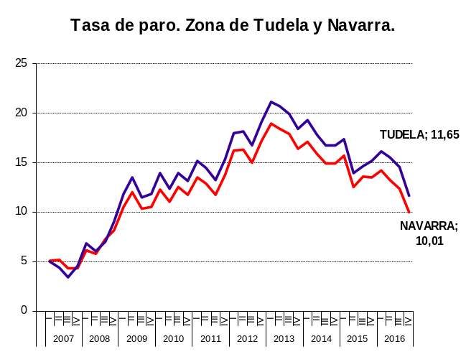
Indicadores de empleo. IV trim 2016

 | Tasa Actividad | Tasa Empleo | Tasa Paro
NAVARRA | 58,9 | 53,0 | 10,01
NAVARRA MEDIA O. | 53,0 | 47,2 | 11,05
NOROESTE | 52,0 | 49,5 | 4,80
PAMPLONA | 62,6 | 56,1 | 10,45
PIRINEO | 56,6 | 53,2 | 6,03
RIBERA ALTA | 58,3 | 52,8 | 9,34
TIERRA ESTELLA | 53,5 | 47,5 | 11,29
TUDELA | 55,1 | 48,7 | 11,65

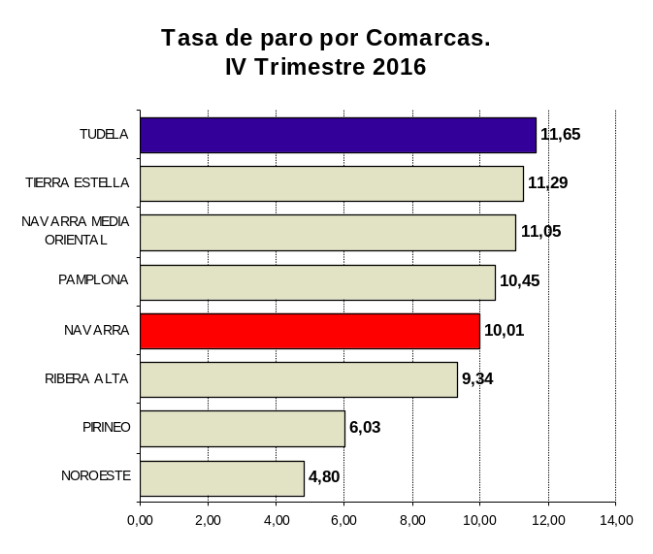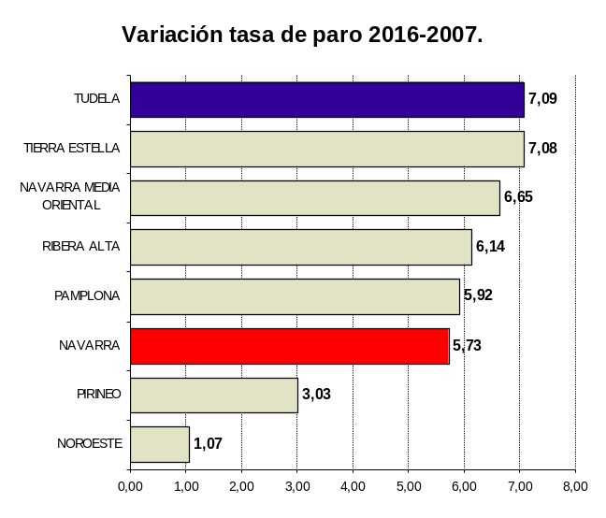

Los datos de paro registrado en las diferentes oficinas de empleo de Navarra vienen a confirmar la gravedad del desempleo en la Comarca de Tudela y en la Ribera en general.

- La Oficina de Tudela contabiliza un total de 7.268 personas en paro a marzo de 2017, lo que viene a representar el 18% del paro registrado en Navarra. Es la segunda oficina que más parados registra detrás de las de Pamplona.

- En los últimos diez años el paro se ha incrementado en la Oficina de Empleo de Tudela un 126,3%, al pasar de los 3.212 desempleados de 2007 a los 7.268 actuales. Es la segunda oficina con mayor incremento relativo, sólo superada por Lodosa (+138%).

- El patrón de tendencia de la evolución del desempleo se repite en cuanto al paro registrado y es similar tanto en la comarca de Tudela como en Navarra y España: fuerte incremento hasta el año 2013, donde se produce un punto de inflexión a partir del cual comienza a descender de manera significativa.

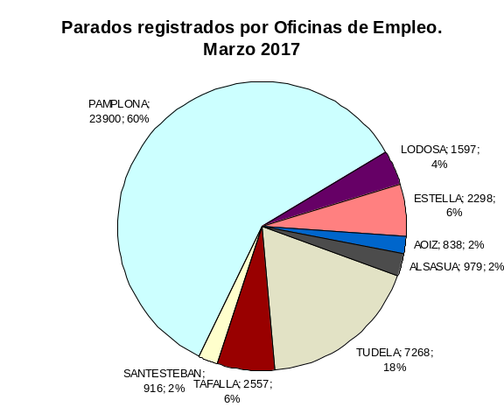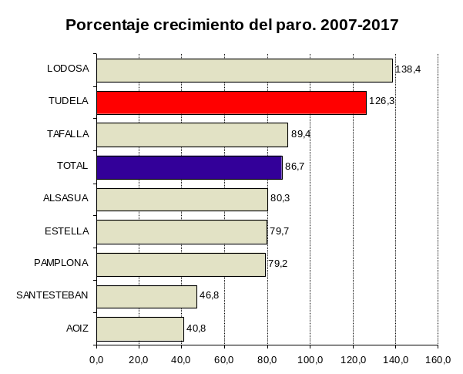
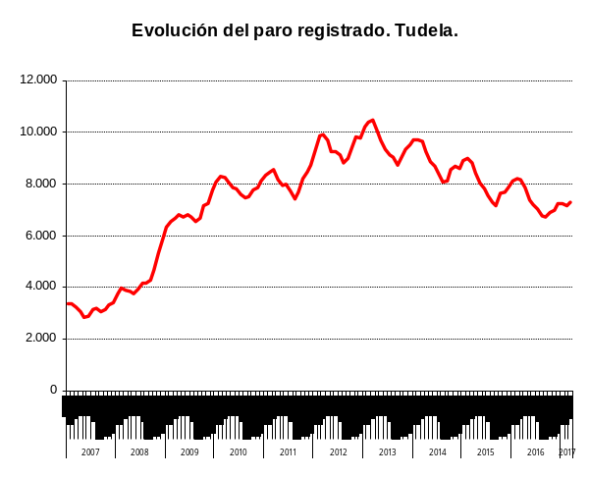

Paro registrado | mar-17 | mar-07 | Dife-rencia | Porcen-taje
TUDELA | 7268 | 3212 | 4056 | 126,3
TAFALLA | 2557 | 1350 | 1207 | 89,4
SANTESTEBAN | 916 | 624 | 292 | 46,8
PAMPLONA | 23900 | 13338 | 10562 | 79,2
LODOSA | 1597 | 670 | 927 | 138,4
ESTELLA | 2298 | 1279 | 1019 | 79,7
AOIZ | 838 | 595 | 243 | 40,8
ALSASUA | 979 | 543 | 436 | 80,3
TOTAL | 40353 | 21611 | 18742 | 86,7

Consecuencias sociales: menos renta, más pobreza y más desigualdad.

Los indicadores sociales están estrechamente vinculados a los de la actividad económica y el empleo. Aquellas zonas que mejor han aguantado la crisis económica en términos de empleo, son también quienes presentan menores índices de pobreza y desigualdad en términos de renta. Por el contrario, las regiones donde más se ha deteriorado el tejido productivo y más ha crecido el paro son también las que presentan mayores tasas de riesgo de pobreza y menores niveles de renta. El trabajo es la principal fuente de ingresos económicos de las familias. Es, por tanto, el primer elemento para distribuir la riqueza y evitar las situaciones de pobreza y desigualdad.

El análisis de los niveles de renta por zonas de Navarra viene a confirmar la grave situación que atraviesa la Ribera de Tudela. Siendo la zona donde más empresas se han destruido y donde más ha crecido el paro, es también la región con menores niveles de renta media por persona, renta media por unidad de consumo y renta media por hogar. Con estos datos la Comarca presenta la mayor tasa de riesgo de pobreza del conjunto de Navarra.

- Con datos del 2015, el Instituto de Estadística de Navarra cifra en 10.228 euros la renta anual media de una persona que vive en la Ribera de Tudela, la más baja del conjunto de la Comunidad Foral. La media se sitúa en los 12.030 euros, la del pirineo en los 12.874 y la del Área Central de Navarra en los 12.658.

- También en términos de renta media por unidad de consumo y de renta media por hogar la Ribera de Tudela presenta la situación más desfavorable: en el primer caso asciende a 15.237 euros, 3.821 menos que en el Área Central de Navarra. La renta media por hogar en Tudela es de 26.738 euros, 7.050 euros inferior a la de Pamplona y Comarca.

- La Ribera de Tudela presenta la Tasa de Riesgo de Pobreza más alta de todo Navarra. Es decir, el 32,3% de las personas de la zona están por debajo del umbral de la pobreza, medido éste como el 60% de la mediana de los ingresos por unidad de consumo de las personas. La tasa en la Ribera de Tudela es 9,1 puntos superior a la del conjunto de Navarra, y hasta 13,6 puntos superior a la de la zona del Noroeste.

La Ribera de Tudela partía de una situación más desfavorable que se ha agravado sustancialmente con la crisis, al ser también la zona más castigada por ésta. Los datos comparativos de los dos últimos año (2013 y 2015) reflejan este deterioro:

La Ribera de Tudela es la única región donde ha descendido la renta media por persona: concretamente lo ha hecho en 43,85 euros, mientras que en el conjunto de Navarra ha crecido en 68,15 euros. También ha descendido en 150,3 euros la renta media por hogar, mientras que la tasa de riesgo de pobreza ha crecido 1,22 puntos.
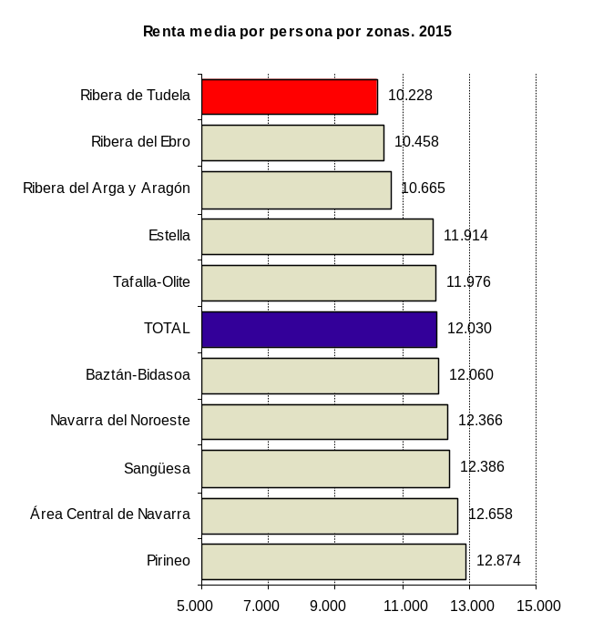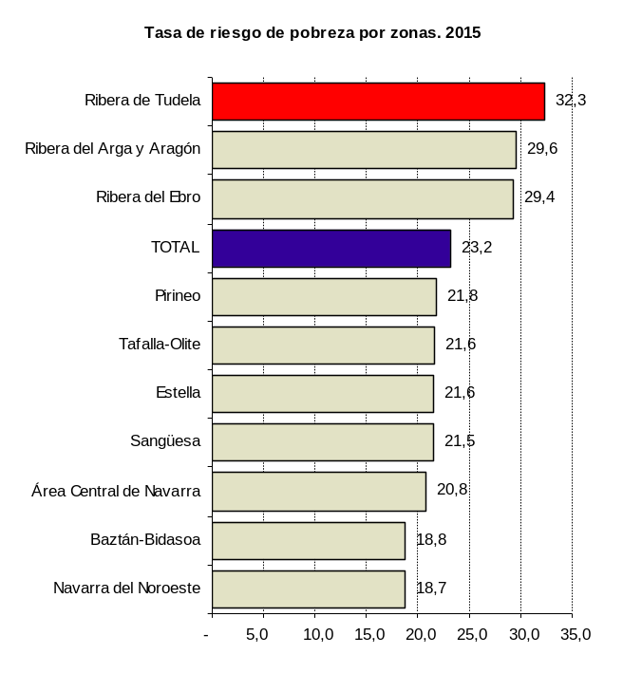
Renta anual neta media (2015) por persona, unidad de consumo y hogar; y tasas de riesgo de pobreza
 | RENTA MEDIA POR PERSONA | RENTA MEDIA POR UNIDAD DE CONSUMO | RENTA MEDIA POR HOGAR | TASA DE RIESGO DE POBREZA
Ribera de Tudela | 10.228 | 15.237 | 26.738 | 32,3
Ribera del Arga y Aragón | 10.665 | 15.916 | 27.919 | 29,6
Ribera del Ebro | 10.458 | 15.541 | 27.426 | 29,4
Estella | 11.914 | 18.033 | 32.152 | 21,6
Tafalla-Olite | 11.976 | 17.695 | 30.137 | 21,6
Sangüesa | 12.386 | 18.279 | 31.296 | 21,5
Pirineo | 12.874 | 18.628 | 30.330 | 21,8
Baztán-Bidasoa | 12.060 | 18.418 | 32.860 | 18,8
Navarra del Noroeste | 12.366 | 18.451 | 31.755 | 18,7
Área Central de Navarra | 12.658 | 19.058 | 33.788 | 20,8
TOTAL | 12.030 | 18.051 | 31.786 | 23,2
Variación entre 2015 y 2013
Ribera de Tudela | -43,85 | -115,55 | 150,30 | 1,22
Ribera del Arga y Aragón | 236,47 | 458,03 | 1734,31 | -1,84
Ribera del Ebro | 119,32 | 218,18 | 1166,29 | 0,17
Estella | 181,97 | 854,30 | 3812,31 | -2,61
Tafalla-Olite | 274,75 | 304,60 | 493,17 | -0,26
Sangüesa | 200,49 | 176,33 | 416,33 | 0,37
Pirineo | 567,02 | 724,99 | 1339,97 | 0,72
Baztán-Bidasoa | 14,87 | 129,14 | 588,11 | 1,20
Navarra del Noroeste | 289,03 | 397,17 | 710,26 | -0,16
Área Central de Navarra | 29,24 | -47,67 | 526,90 | 1,43
TOTAL | 68,15 | 72,83 | 669,00 | 0,85
Unidades: euros y tasa en porcentajes.
NOTA: Los ingresos por persona se obtienen, para cada hogar, dividiendo los ingresos totales del hogar entre el número de miembros de dicho hogar. Los ingresos por unidad de consumo se obtienen, para cada hogar, dividiendo los ingresos totales del hogar entre el número de unidades de consumo.
Fuente: Instituto de Estadística de Navarra.
Los informes que viene realizando el Observatorio de la Realidad Social del Gobierno de Navarra confirman la peor situación de la comarca de Tudela en lo que se refiere a los indicadores de pobreza. En el boletín “Tendenciass” de marzo de 2017 el Observatorio desarrolla un análisis del impacto de la crisis en Navarra a través del concepto de pobreza “anclada”, teniendo en cuenta dos indicadores: el riesgo de pobreza y la pobreza severa. La perspectiva de la pobreza con “umbral anclado en un momento del tiempo” calcula la pobreza desde una perspectiva diacrónica lo que permite complementar los análisis clásicos.

Los resultados son elocuentes, poniendo de manifiesto una “especial intensidad” de la pobreza en la zona de Tudela frente a otras zonas.

- En el año 2014 Tudela presenta una tasa de riesgo de pobreza del 37,6% y de pobreza severa del 13,6%, configurándose como la zona con mayor incidencia de ambos indicadores. Para el conjunto de Navarra la tasa de riesgo de pobreza es del 27,4%, más de 10 puntos inferior. Tudela es también la región con mayores tasas de pobreza entre los menores de 18 años (49%), 13 puntos por encima de la media de Navarra (36%).

- Además de ser la zona con mayor intensidad de pobreza, Tudela también es el ámbito donde ésta más ha crecido entre 2008 y 2014. Concretamente la tasa de riesgo de pobreza ha crecido 8 puntos, la de menores de 18 años 8,4 puntos y la de pobreza severa 2,2 puntos.

Tasas de riesgo de pobreza y de pobreza severa para población total y menor de 18 años mediante “umbral anclado”, por áreas de servicios sociales y diferencia 2008-2014. Años 2008, 2013 y 2014.
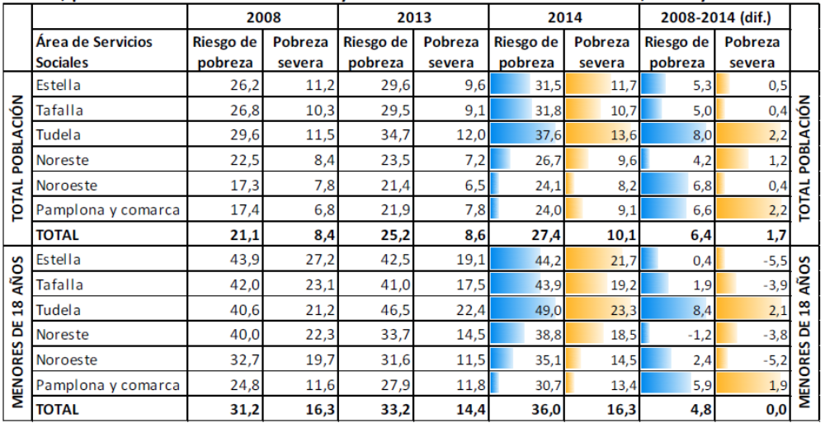
Fuente: Observatorio de la Realidad Social a partir de la estadística de la renta de la población navarra.

La Encuesta de Condiciones de Vida de 2012 fija las Tasas de Pobreza según la Zonificación 2000: Tudela 28,1%, Ribera Alta 27,5%, Estella 21,1%, Noroeste 16,8%, Pamplona 16,2%, Pirineo 16,2% y Media Oriental 11,8%

Resumen de los principales indicadores

Tomando como referencia tres de los indicadores analizados con la Zonificación Navarra 2000, el de la evolución en el número de empresas entre 2009 y 2016, el de la tasa de paro y el de la tasa de riesgo de pobreza, podemos dibujar un mapa significativo sobre la situación de las diferentes zonas de Navarra:

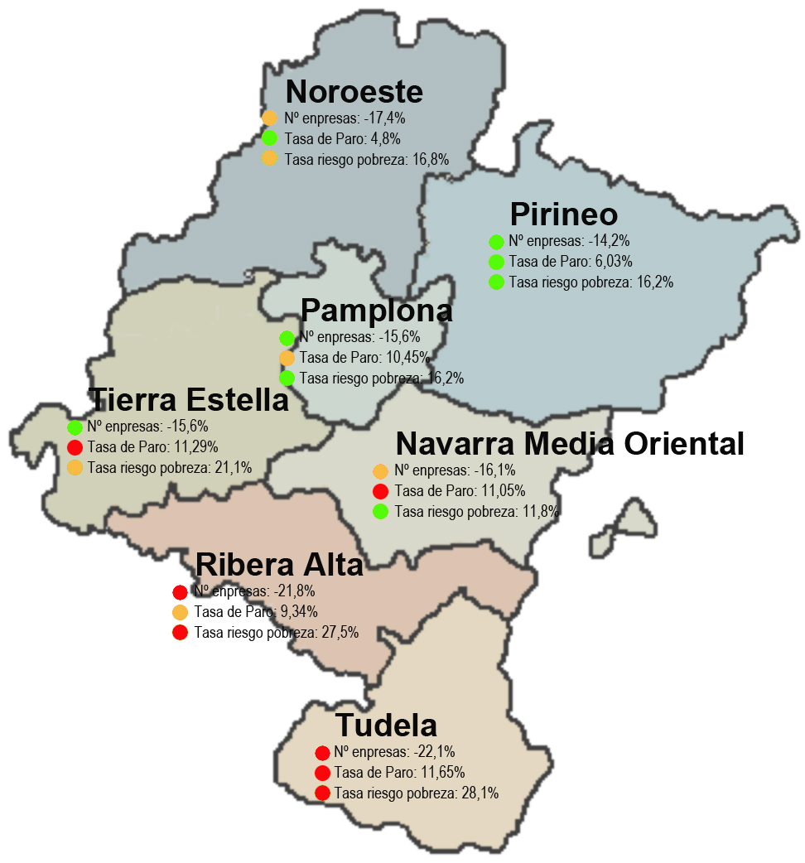

Propuestas para reactivar la economía, el empleo y la protección social en la Comarca de Tudela

Los diferentes indicadores sitúan a la Ribera de Tudela en la peor situación socioeconómica de Navarra. Los datos nos advierten de los profundos desequilibrios territoriales que se producen en el seno de la Comunidad, lo que implica la necesidad de implementar medidas específicas para incentivar la economía, impulsar el empleo y fortalecer la protección social en cada zona.

Los datos evidencian una situación de riesgo de fractura social en la zona de Tudela, motivada por el deterioro del tejido productivo, el desplome del empleo y el preocupante incremento de situaciones de pobreza. Su realidad productiva, muy ligada a sectores intensivos en mano de obra como el campo o la construcción, actuó como efecto llamada de una población inmigrante insuficientemente integrada y más vulnerable económica y socialmente. La caída de estos sectores ha agravado la situación, incrementando los indicadores de vulnerabilidad e incentivando una estructura social más desigual en cuanto a renta y capacidad económica de las familias.

La Comarca de Tudela requiere de un plan de intervención integral, un plan estratégico que incorpore los tres pilares necesarios para garantizar un desarrollo sostenible y duradero en el tiempo: la reactivación del tejido productivo y económico sobre la base del valor añadido de las empresas, la incentivación de un empleo de calidad y cualificado, y el impulso de la cohesión social a través del reforzamiento de las redes y sistemas de protección dirigidos a paliar las situaciones más vulnerables.

Sobre esa base, desde CCOO proponemos las siguientes líneas de intervención:

- Plan de apoyo al tejido productivo de la comarca, a través de:

  - Medidas que incentiven la inversión productiva de las empresas con compromisos de empleo de calidad.

  - Plan de industrialización de la comarca, con detección de riesgos en sectores maduros, anticipación y modernización de productos e instalaciones.

  - Ante la atomización y fuerte presencia de empresas de pequeño tamaño, impulso de estrategias de cooperación y colaboración entre empresas para mejorar la competitividad y los procesos de internacionalización.

  - Intensificar las sinergias y los ámbitos de colaboración derivados del corredor Zaragoza-Logroño-Pamplona y del Eje del Ebro como foco tractor de actividad.
  - Alinear el conjunto de medidas a la Estrategia de Especialización Inteligente de Navarra S3.

  - Potenciación de infraestructuras de naturaleza económica, que favorezcan la implantación y la mejora de la competitividad del tejido productivo de la Zona: impulso del sector del campo y el agroalimentario a través del Canal de Navarra; potenciar el área logística de la Ribera y sus oportunidades como zona estratégica privilegiada; afianzar una apuesta por el sector energético; desarrollo de actividades turísticas y de ocio aprovechando las potencialidades de la zona.

  - Impulso de una mayor inversión en I+D en las empresas de la zona, y de una mayor implantación de empresas de alta tecnología.

  - Analizar y valorar el impacto de la construcción del corredor ferroviario de Alta Velocidad y otras alternativa para el desarrollo socioeconómico de la comarca de Tudela.

- Impulsar la creación de empleo de calidad y la igualdad de oportunidades en el acceso al empleo, a través de:

  - Una apuesta decidida por el impulso y la descentralización de las políticas activas de empleo, que favorezca a los colectivos más vulnerables y a los parados de larga duración (planes individualizados e integrales, itinerarios de empleabilidad, combinación de recursos de orientación y empleo, etc.).

  - Potenciación de los recursos formativos en la zona que impulsen la cualificación de los trabajadores y trabajadoras. Adaptación de la oferta formativa a las necesidades productivas de la comarca a través de un diagnóstico de necesidades formativas. Desarrollo de la formación dual.

  - La vigilancia de las condiciones de trabajo y la calidad del empleo, apostando por la estabilidad en la contratación.

  - El desarrollo de medidas que velen por la salud laboral de los trabajadores desde una perspectiva integral.

  - Medidas específicas para favorecer la igualdad de oportunidades en el acceso al empleo para mujeres y jóvenes.

- Fortalecer la Cohesión Social en la Zona de Tudela, mediante:

  - Reforzar los servicios sociales y mejorar su coordinación con los servicios de empleo para impulsar la empleabilidad y la inserción socio-laboral de los colectivos en riesgo de exclusión social.

  - La implantación de políticas y medidas que potencien la integración de la población inmigrante.

  - Reforzar las redes de protección social garantizando los ingresos mínimos para todas las familias (renta garantizada, ayudas extraordinarias, etc.)

  - La consolidación de programas que favorezcan la igualdad de género.

  - El reforzamiento de recursos, servicios y dotaciones destinados a atender a las personas dependientes, más aún teniendo en cuenta los índices de envejecimiento de la población de la comarca y sus necesidades a medio y largo plazo.

- Activar y reforzar la concertación social, como herramienta dinamizadora para el impulso del desarrollo de la zona. Fortalecer la negociación colectiva como vía para incrementar los salarios, mejorar las condiciones de trabajo y reactivar la economía de la comarca.

